ciciguo1
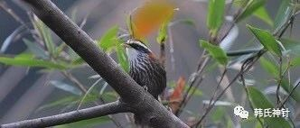

如何学习周易之意无止境2失去卦序周易永无可解
原创 ciciguo1 韩氏神针

前文谈了圣人知道卦序对于周易来说太重要了而作序卦传，因为失去卦序，周易本义将永不可解，而乱解的意思可有千千万！
有位朋友一直说你要解周易就认真解释一下卦爻辞，不要老讲些没用的，谈周易为什么东拉西扯谈些数理、卦序什么的，而不去直接解释周易。
另一位朋友的话说的好，“当今有人在学周易吗？哪有人在学周易，都在学习周易的注释了！哪有时间学周易？”。
的确，人多实用主义，尽趋现实，总想一下寻得个什么妙招，就可以预测未来，就可以发大财，就可以如何如何，用这种急功近利的方法学习周易，除了得到一脸卦气、神经兮兮之外注定是没有收获的。
庄子认为无用之用才是大用，就象读书一样，人的素养和能力，其实只有通过这种无用阅读，没有功利心的阅读，才能养成。
前面我们反复论述了，其实周易就是一些公式，是需要代入条件的，没有条件的论述哪个吉，哪个凶，哪个卦是什么，哪个爻是什么，就把周易读死了，每一卦都是一个运动过程，而不是一个死板的事物，活的生命都是运动的、有变化节律的。幻意才是活意，当把这种运动的状态变成静止的状态，每一卦的卦义就死了。我们需要的是活的周易，而不是死的教条。
宏观上把握才能真解周易，不首先在总体上了解周易的结构和思维方法，直接解卦爻辞，大概率是乱解，得出的是自以为是的小道理，而不是周易的道理。周易象、数、理，缺一不可，有是象则有是数，有是数则有是理。周易卦爻辞里的象都是有来源有出处的，都是有比拟对象的。王弼曰：以言明象，以象尽意，得意忘言，得意忘象。解通周易才能起卦练习，练习熟练才能形成程序，才能感通天下。
易经以数的运动规律模拟天、地、人之间变化运动规律，以序纪数、拟象命名。以序记数的这个“数”就是卦序的数。64卦就是64个数，以序纪数，拟象命名，故谓之序卦，古谓象数之学。序卦跟常数规矩一样是解开周易的钥匙，是千古不传之秘，汉代刘歆曰：河图洛书相为经纬，八卦九章相为表里，此语自有传授，非后能言之。就是讲这些是秘传，非传授而不得。
易经数理创造性的应用了坐标与乘方,其坐标将三个十字坐标各差30度角重叠在一起,共用一个圆心,成为一个有三个十字坐标的具有十二个方位的独特的多维坐标体系,三个坐标的名称分别是赤道坐标、黄道坐标和白道坐标,并以十二地支分列十二个方位,以顺时针排列,子午卯酉为赤道坐标,丑未辰戌为黄道坐标,寅申已亥为白道坐标。再将此坐标系统放在方框中,沿方框外列五个行列,将周易六十四卦从子位按次序依次在五个行列顺时针方向排下去,五个行列可排六十个卦,剩余的四个继续排下去为第六个行列中。中国天文学观天是以赤道为准的,在此坐标体系中,计算时也是以赤道坐标为准。这套体系其实已经深入我们的生活，也就是百姓日用而不知，现在常用的出自易经，与数理有关的词汇如
忤逆，原指午位数逆行；
方法，用乘方的办法找到数理规律；
无独有偶，子午线，节律，师出以律，七日来复，规律，规矩，地方，黄钟数，周天，黄道，白道，赤道等等。
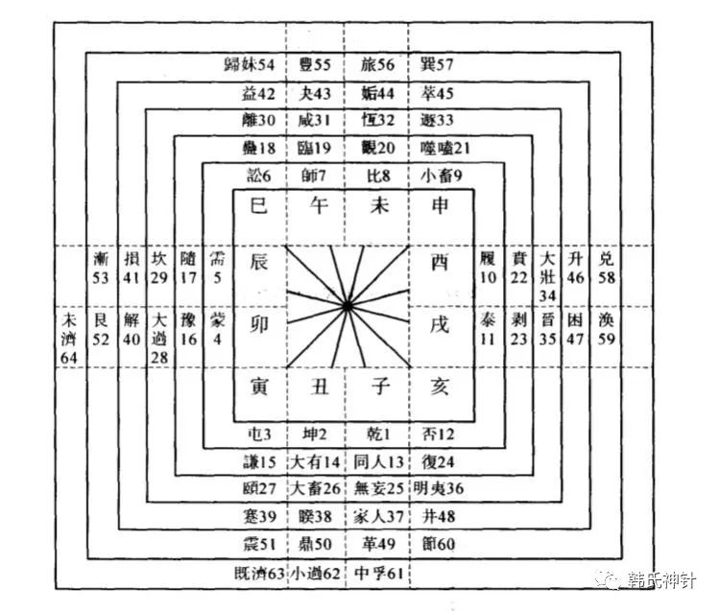

有关数与卦名、卦义的联系，我们在以前的文章中已经简单论述过。易为大道之源，易经的这个思想方法遍及诸子百家的著作，如《黄帝内经》中有大量的篇幅在讲解数，以数示人以理，如天地之至数始于一,终于九;其生五,其气三;一法天，二法地,三法人,四法时,五法音,六法律,七法星,八法风,九法野，六六之节,九九制会;三而三之,九而九之,九九八十一以起黄钟数等等。
周易与黄帝内经是姊妹篇，其中的数理是相通的。易经数理是一套具有严谨内涵的理论构架，是最伟大的数论，当今最前沿的离散数学、混沌数学也无法望其项背。那些认为周易是卦签，或者认为是古人创造的就纯属简单的观点，低估了中国古代圣人的智慧！
正是：“有善求者，能于纷杂中独知所归，千万中而独握其一！”
预览时标签不可点
微信扫一扫
关注该公众号
知道了
微信扫一扫
使用小程序

取消 允许

取消 允许
×
分析
： ， ， ， ， ， ， ， ， ， ， ， ， 。 视频 小程序 赞 ，轻点两下取消赞 在看 ，轻点两下取消在看 分享 留言 收藏 听过

